Задания для дистанционного обучения на 2 четверть 2020-2021 года
по истории искусства и скульптуре
2 класс
23 – 27 НОЯБРЯ 2020 г.
Оценки выставляются каждую неделю!!!

= ИСТОРИЯ ИСКУССТВА =

Ребята! ЧИТАЙТЕ ВНИМАТЕЛЬНО ТРЕБОВАНИЯ К ВЫПОЛНЕНИЮ ЗАДАНИЙ!
Ждем от вас выполненное домашнее задание каждую неделю, к уроку по расписанию. Большая просьба, не затягивать, стараться выполнять все в срок, чтобы мы не запутались, и вы тоже в должниках не оставались и не огорчались плохими оценками.

Требования к выполнению заданий:
- Задания выполняем НЕ ПИСЬМЕННО, а в печатном виде через Word!!! Осваиваем эту программу, вам это пригодится.
- Соблюдайте аккуратность оформления текста, приучайте себя к такой культуре:
- Единый шрифт (Times New Roman, Calibri, Arial), кому какой нравится
- Единый размер шрифта (кроме заголовков) – 12-14
- Выравнивание текста «по ширине», чтобы не было оборванных краев
- Максимальный объем 2-2,5 стр, гиперссылки (синий подчеркнутый текст) – убираем
- Можно вставлять репродукции, но небольшого размера.
- ДОКУМЕНТ отправляем на почту СВОЕГО преподавателя по Истории искусства. Внутри документа ОБЯЗАТЕЛЬНО ВВЕРХУ УКАЗЫВАЕМ СВОЕ ИМЯ, ФАМИЛИЮ И ГРУППУ.
- В теме письма (на почте) указываем свое Имя и Фамилию
- Документы храните у себя на компьютере – эти темы нам нужны. По возможности можно распечатать и вклеить в тетрадь.
Задания можно сдавать раньше.
ДЗ отправляем на электронную почту своего преподавателя:
Максимова Дарья Александровна - art.history.dhsh@gmail.com
Логинова Александра Владимировна – smolnikova.aleksa@yandex.ru
группа Вк https://vk.com/club59820689 (для общения. В группе созданы обсуждения для каждого класса)
Ссылка на ГуглДиск https://drive.google.com/drive/u/1/folders/1VQQHFsN6f4E03-U6H1LXc53neD7q1UZh

Неделя 4. Классический период. Архитектура. Афинский акрополь
ВНИМАНИЕ! Те, кто не сдал задание за 1 неделю (2-6 ноября) – с 23 ноября оценка снижается на 2 балла.
Кто не сдал задание за 2 неделю (9-13 ноября) с 23 ноября оценка снижается на балл.
Классический период – период расцвета греческого искусства.
Богиня Афина считалась покровителем города, столицы Греции – Афины. Ей было посвящено множество храмов, но главным является комплекс Афинского Акрополя.
Акрополь (укрепленная часть города) - это находящаяся на холме крепость, которая служила защитой города во время опасности. На акрополе возводили храмы богам, покровителям города, хранили казну и вооружение.
Он расположен на природной известняковой скале с плоской вершиной. Главным архитектором и скульптором Акрополя был Фидий.

- Посмотреть видео об Афинском акрополе и заполнить свободные колонки таблицы (2 и 3 столбики)
https://youtu.be/ottZQiYiNJ0
На ГуглДиске есть подборка книг – пользуйтесь, кого заинтересует!

https://drive.google.com/drive/u/1/folders/1Q1ak85hpx3Hlbn2QsoFvcBQisyIj9VGE
Аксенова А.С. «История искусств»
Дылейко А. «Искусство. Иллюстрированная энциклопедия»
Кортунова Н.Д. «Как читать и понимать искусство»
Название памятника | Кому посвящен (русское название) / или для чего использовался | Архитектор/ скульптор | Особенности
Пропиллеи |  |  | - дорические колонны  - каменный потолок
Пинакотека |  | - | - хранились картины
Храм Ники Аптерос |  |  | - ионический ордер  - на фризе изображен рельеф борьбы греков с персами
Афина Промахос |  |  | - материал бронза  - 13 метров высотой  - с копьем и щитом  - не сохранилась
Эрехтейон |  | - | - ассиметричный  - три разных портика (оформленный вход в здание)  - портик кариатид – девушки в виде колонн
Парфенон |  |  | - дорический ордер  - тип здания – периптер  - фризы украшены рельефами: Амазономахия, Троянская война, гигантомахия, кентавромахия
Афина Парфенос |  |  | - деревянный каркас  - тело из слоновой кости  - одежда из пластин золота  - высота около 30 м.  - не сохранилась
2) Подпишите название сооружений Акрополя, обозначенные цифрами
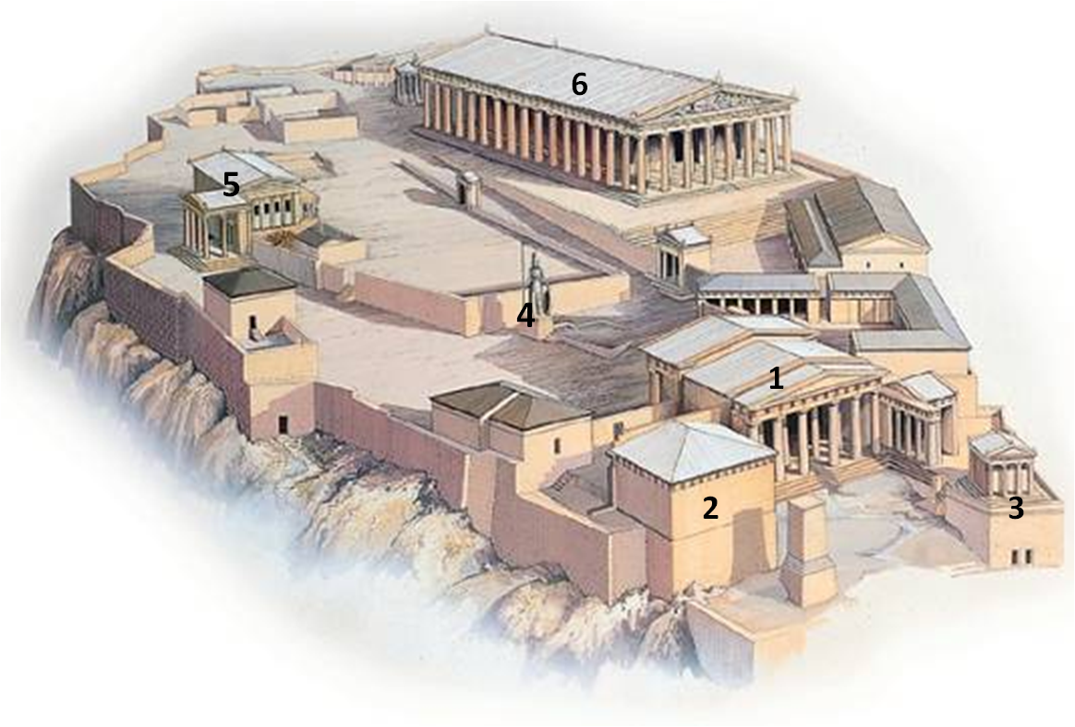

= СКУЛЬПТУРА =
Преподаватели: Майбук Виктория Валерьевна, Морозова Светлана Юрьевна, Неустроева Светлана Олеговна
Домашние задания по скульптуре смотреть по ссылке на стене в группе ВКонтакте
"скульптура ДХШ" https://vk.com/club196388309
- Для этого вам нужно зайти в группу «Скульптура ДХШ»
- В ней созданы беседы. Нажимайте на само слово «Беседы», выбираете свой класс, и присоединяетесь к беседе
- В беседе вы увидите план работы на неделю

Правила сдачи работы по скульптуре:
- Фото работы выкладываем в фотоальбом данной группы.
- Ищите фотоальбом с номером своей группы, ищем свою фамилию.
- ВЫКЛАДЫВАЕМ ФОТО В КОММЕНТАРИИ К СВОЕЙ ФАМИЛИИ.
В комментарии к фото подписываем ФАМИЛИЮ ИМЯ ГРУППУ НАЗВАНИЕ РАБОТЫ. ОБЯЗАТЕЛЬНО

